МУНИЦИПАЛЬНОЕ БЮДЖЕТНОЕ ОБЩЕОБРАЗОВАТЕЛЬНОЕ УЧРЕЖДЕНИЕ «МАРЬЯНОВСКАЯ ШКОЛА» КРАСНОГВАРДЕЙСКОГО РАЙОНА РЕСПУБЛИКИ КРЫМ

ПРИКАЗ
15.01.2019 г. № 38
с. Марьяновка

О проведении самообследования за 2018 год
В соответствии с Федеральным законом от 29.12.2012 г. № 273-ФЗ «Об образовании в Российской Федерации» (пункт 3 часть 2 статьи 29), приказами Министерства образования и науки Российской Федерации от 14.06.2013 № 462 «Об утверждении Порядка проведения самообследования образовательной организацией» (с изменениями от 14.12.2017 №1218), приказом Министерства образования и науки Российской Федерации от 10.12.2013 № 1324 «Об утверждении показателей деятельности образовательной организации, подлежащей самообследованию», приказом управления образования Администрации Красногвардейского района Республики Крым от 24.01.2018 г. № 45 «Об утверждении форм отчетов о результатах самообследования муниципальных бюджетных образовательных учреждений Красногвардейского района Республики Крым и организации сбора отчетов», с целью подготовки отчёта об обследовании организацией соответствующего уровня качества подготовки обучающихся и выпускников по образовательным программам и обеспеченности доступности информации о деятельности организации,
ПРИКАЗЫВАЮ:
1. Провести самообследование в соответствии с Положением о проведении самообследования деятельности МБОУ «Марьяновская школа» в новой редакции, утверждённого приказом от 02.02.2018 № 74 (Приложение 1).
2. Утвердить и ввести в действие План мероприятий по проведению самообследования МБОУ «Марьяновская школа» (Приложение 2).
3. Утвердить рабочую группу по проведению самообследования деятельности МБОУ «Марьяновская школа» в составе:
Руководитель группы:
Черник О.В. – директор
Члены группы:
Шестакова Е.И. – заместитель директора.
Кешвединова Л.И. – заместитель директора.
Шестакова Е.И. – председатель первичной профсоюзной организации.
Щербакова Т.В. – педагог-психолог.
Щербакова И.М. - социальный педагог.
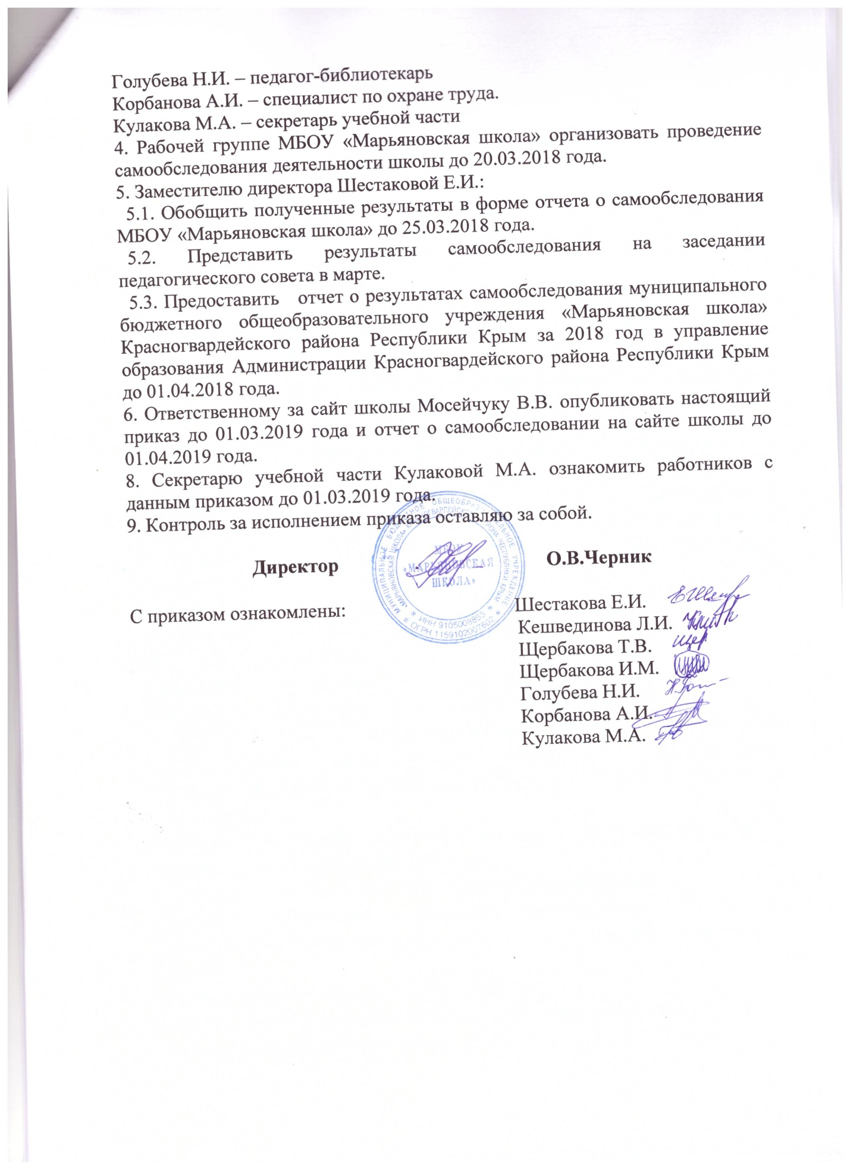

Приложение 1
к приказу от 15.01.2019 г. № 38
Положение о проведении самообследования деятельности муниципального бюджетного общеобразовательного учреждения «Марьяновская школа» Красногвардейского района Республики Крым
- Общие положения
  - Настоящее Положение о проведении самообследования деятельности МБОУ «Марьяновская школа» (далее – Положение), разработано согласно Федеральному закону от 29.12.2012 года № 273-ФЗ «Об образовании в Российской Федерации» (пунк 3 част 2 статьи 29), приказу Министерства образования и науки Российской Федерации от 14.06.2013 № 462 «Об утверждении Порядка проведения самообследования образовательной организацией» (с изменениями от 14.12.2017 №1218), приказу Министерства образования и науки Российской Федерации от 10.12.2013 № 1324 «Об утверждении показателей деятельности образовательной организации, подлежащей самообследованию», приказу управления образования Администрации Красногвардейского района Республики Крым от 24.01.2018 г. № 45 «Об утверждении форм отчетов о результатах самообследования муниципальных бюджетных образовательных учреждений Красногвардейского района Республики Крым и организации сбора отчетов».
  - Положение устанавливает правила проведения самообследования в МБОУ «Марьяновская школа» (далее – Школа).
  - Целями проведения самообследования являются обеспечение доступности и открытости информации о состоянии образовательной деятельности Школы, а также подготовка отчёта о результатах самообследования (далее – отчёта).
  - Самообследование проводится Школой ежегодно.
  - Процедура самообследования включает в себя следующие этапы:
- планирование и подготовку работы по самообследованию Школы;
- организацию и проведение самообследования в Школе;
- обобщение полученных результатов и на их основе формирование отчёта;
- рассмотрение отчета на педагогическом совете Школы;
- направление отчёта учредителю;
- размещение отчёта на сайте Школы.
1.6. Сроки, форма проведения самообследования, состав лиц, привлекаемых для его проведения, определяются Школой в порядке, установленном настоящим Положением.
1.7. Самообследование – процедура оценивания (самообследования). Процесс самообследования – это познавательная деятельность учителей и руководителей Школы, носящая системный характер и направленная на развитие образовательной среды и педагогического процесса и коррекцию деятельности школьного коллектива и его руководителей.
1.8. Задачи самообследования:
- оценка образовательной деятельности Школы, в том числе системы управления, содержания и качества подготовки обучающихся, организации учебного процесса, восстребовательности выпускников, качества кадрового, учебно-методического, библиотечно-информационного обеспечения, материально-технической базы, функционирования внутренней системы оценки качества образования;
- анализ показателей деятельности образовательной организации, установленных федеральным органом исполнительной власти, осуществляющим функции по выработке государственной политики и нормативно-правовому регулированию в сфере образования.
1.9. В соответствии с целями и задачами самообследования выполняет ряд функций:
- оценочная функция – осуществление с целью выявления соответствия оцениваемых параметров и современным параметрам и требованиям;
- диагностическая функция – выявление причин возникновения отклонений состояния объекта изучения и оценивания нормативных и научно обоснованных параметров, по которым осуществляется его оценка (самооценка);
- прогностическая функция – оценка (самооценка) последствий проявления отклонений для самого оцениваемого объекта и тех, с которым он вступает во взаимодействие.
Очень важно, чтобы самообследование вызывало положительный отклик, мотивировало всех её участников на заинтересованный коллективный поиск реальных решений проблем, ориентировало на дальнейшее саморазвитие весь коллектив.
1.10. При проведении самообследования могут быть использованы результаты мониторинга внутренней системы оценки качества образования.
1.11. Для проведения самообследования используются следующие формы и методы:
- мониторинг качества подготовки обучающихся;
- плановые запросы;
- анализ качественных и количественных показателей деятельности Школы;
- экспертная оценка деятельности, включая экспертизу документов;
- анкетирование, опросы;
- иные формы и методы, позволяющие оценить качество оказываемых Школой услуг.
1.12. По итогам самообследования Школы:
- выявляет уровень соответствия образовательной деятельности требованиям законодательства, в том числе позитивные и (или) негативные тенденции в объектах оценивания;
- определяет резервы развития образовательной организации и (или) причины возникновения отклонений объектов самообследования, в том числе составляет прогнозы изменений в объектах самообследования;
- корректирует систему внутренней оценки качества образования с учетом использованных в прцессе самообследования методик, способов оценки и (или) выявленных недостатков объектов самооценки;
- принимает меры по коррекции выявленных негативных тенденций образовательной деятельности и при необходимости вносит изменения во внутреннюю систему оценки качества образования.
2. Планирование и подготовка к самообследованию Школы
2.1. Директор школы издает приказ о проведении самообследования по итогам года и составе рабочей группы по проведению самообследования. Приказом утверждается план проведения самообследования. За каждым членом рабочей группы закрепляется направление работы школы, подлежащее изучению и оценке в процессе самообследования.
2.2. Для проведения самообследования в состав рабочей группы включаются заместители директора, руководители школьных методических объединений, психолог, председатель первичной профсоюзной организации (при необходимости представители иных органов и организаций).
2.3. В процессе самообследования проводится оценка:
- образовательной деятельности и организации учебного процесса (анализируется выполнение образовательных программ, расписание учебных занятий, формы и виды учебных занятий, организация питания обучающихся, соблюдение правил и инструкций по охране труда; выполнение программ воспитательной, профилактической деятельности и полученные социально-педагогические эффекты и др.);
- системы управления организации (анализируется организационно-правовое обеспечение образовательной деятельности, соответствие организации управления уставным требованиям, соответствие собственной нормативной и организационно-распорядительной документации действующему законодательству РФ и Уставу, организация взаимодействия структурных подразделений Учреждения, реализация принципа коллегиальности, эффективности деятельности органов общественного управления, внешние связи организации, инновационная деятельность и др.);
- содержания и качества подготовки обучающихся (анализируются результаты ЕГЭ, ОГЭ и государственной итоговой аттестации в динамике за три года, поступление в организации высшего и профессионального образования, участие обучающихся в творческих конкурсах, олимпиадах, соревнованиях, международных сопоставительных исследованиях и др.);
- востребованность выпускников;
- качества кадрового состава (анализируется фактическая численность работников на соответствие штатному расписанию, образовательный ценз и квалификация педагогических работников, дополнительное профессионально образование работников, результаты внутренней аттестации, результаты научно-методической работы и др.);
- обеспеченности учебно-методического, библиотечно-информационного обеспечения (состояния библиотечного фонда, средств информационного обеспечения и их обновление за отчетный период, обеспеченность обучающихся учебной, учебно-методической и справочной литературой, информационными ресурсами; ведение, своевременность обновления официального сайта в информационно-телекоммуникационной сети «Интернет» и др.);
- состояние материально-технической базы (анализируется материально-техническое обеспечение образовательной деятельности, учебно-лабораторное, спортивное оборудование, электронные средства обучения, Интернет, оборудование помещений в соответствии с государственными нормами и требованиями, в том числе в соответствии с федеральными государственными образовательными стандартами);
- функционирования внутренней системы оценки качества образования (анализируется внутришкольный контроль, организация и результаты текущего контроля успеваемости и промежуточной аттестации обучающихся, общественная экспертиза качества образования);
- анализ показателей деятельности организации, подлежащей самообследованию, устанавливаемых федеральным органом исполнительной власти, осуществляющим функции по выработке государственной политики и нормативно-правовому регулированию в сфере образования.
3. Отчет о результатах самообследования
3.1. Результаты самообследования школы оформляются в виде отчета, включающего аналитическую часть и результаты анализа показателей деятельности Школы, подлежащей самообследованию.
3.2. Отчет по самообследованию формируется по состоянию на 31 декабря календарного года. Отчетным периодом является предшествующий самообследованию календарный год.
3.3. Результаты самообследования рассматриваются на педагогическом совете.
3.4. Размещение отчёта по самообследованию на официальном сайте Школы в сети «Интернет»не позднее 15 апреля текущего года и направление его учредителю осуществляется не позднее 19 апреля текущего года.
4. Структура отчета о результатах самообследования
Структура отчёта по результатам самообследования, представленная в таблице – это обязательный минимум, который может дополняться.
Наименование раздела | Содержание раздела
Аналитическая часть
- Общая характеристика учреждения | Полное и краткое наименование учреждения, его адрес, телефон, электронная почта, Ф.И.О. директора, информация об учредителе, реквизитылицензии на образовательную деятельность и свидетельства о государственной аккредитации, режим работы, взаимодействие с организациями-партнёрами, органами исполнительной власти.
- Организационно-правовое обеспечение образовательной деятельности | Документы, в соответствии с которыми ведётся образовательная деятельность (Ффедеральный закон от 29.12.2012 № 273-ФЗ «Об образовании в Российской Федерации», ФГОС начального общего, основного общего и среднего общего образования, СанПин 2.4.2.2821-10 «Санитарно-эпидемиологические требования к условиям и организации обучения в общеобразовательных учреждениях», основные образовательные программы общего образования (по уровням), включая учебные планы, календарные графики, расписание занятий.  Количество учащихся, классов-комплектов по уровням общего образования.  Режим образовательной деятельности (количество смен, пяти-, шестидневная неделя).  Продолжительность учебного года и каникул, продолжительность уроков.  Формы и профили обучения.  Воспитательная работа.  Дополнительное образование.
- Структура образовательного учреждения и система управления | Наименование и функции органов управления (директор, собрание трудового коллектива, педагогический совет, управляющий совет).  Ссхема структуры управления.
- Анализ состояния и эффективности методической деятельности учреждения | Научно-методическая тема.  Формы методической работы. Основные задачи методической работы.  Сведения о методическом совете, методических объединениях.  Работа с молодыми специалистами и малоопытными учителями.  Предметные недели.  Используемые педагогические технологии, перспективный педагогический опыт.  Обобщение педагогического опыта учителей школы.
- Качество кадрового потенциала | Укомплектованность штата, количество педагогов, информация об их образовании, стаже, квалификационных категориях, прохождении курсов повышения квалификации, участии в профессиональных конкурсах и других мероприятиях.
- Содержание и качество подготовки учащихся | Локальный акт, регламентирующий внутреннюю оценку качества образования.  Результаты оценки качества образования.  Результаты анкетирования родителей о качестве предоставляемых услуг.  Сведения об освоении учащимися образовательных программ, результаты ОГЭ, ЕГЭ, ГВЭ.  Сведения о победителях, призёрах олимпиад (по уровням), конкурсов.  Сведения о поступлении выпускников в ссузы и вузы.  Сведения о поступлении выпускников профильных классов в соответствии с профилем.
- Качество учебно-методического библиотечно-информационного обеспечения | Оборудование и оснащение методического кабинета, сведения об учебно-методических пособиях и учебно-методических комплектах.  Оборудование и оснащение библиотеки, характеристика библиотечного фонда, наличие электронных образовательных ресурсов.
- Материально-техническая база | Сведения о здании, территории, помещениях, оборудовании и оснащении организации.
Результаты анализа показателей деятельности
Показатели деятельности | Значение показателей, указанных в приложении 2 к приказу Минобрнауки от 10.12.2013 №1324
Выводы | Соответствие деятельности школы требованиям законодательства.  Динамика развития в сравнении с предыдущим отчётным периодом.  Успехи, достижения, проблемы в работе коллектива.

Приложение 2
к приказу от 15.01.2019 № 38
План мероприятий по проведению самообследования деятельности МБОУ «Марьяновская школа»
№ п/п | Мероприятия | Сроки | Ответственные
1 | Пересмотр нормативно-правовой базы для проведения самообследования ОУ | Д 01.03.2019 г. | Черник О.В.
2 | Проведение установочного совещания с членами рабочей группы по вопросам проведения самообследования в ОУ | До 01.03.2019 г. | Черник О.В.
3 | Анализ организационно-правового обеспечения деятельности ОУ | До 20.03.2019 г. | Черник О.В.
4 | Анализ структуры управления ОУ, включая органы государственно-общественного управления и самоуправления | До 20.03.2019 г. | Кешвединова Л.И.
5 | Анализ особенностей образовательного процесса в ОУ (образовательные программы по ступеням обучения. Дополнительные образовательные услуги. Организация изучения иностранных языков. Образовательные технологии и методы обучения, используемые в образовательном процессе. Научные общества, творческие объединения, кружки, секции. Основные направления воспитательной деятельности. Виды внеклассной, внеурочной деятельности. Организация специализированной (коррекционной) помощи детям, в том числе детям с ограниченными возможностями здоровья (деятельность педагогов-психологов, педагогов-логопедов, дефектологов и т.д.).  Характеристика внутришкольной системы оценки качества. | До 20.03.2019 г. | Шестакова Е.И.  Кешвединова Л.И.  Щербакова Т.В.
6 | Анализ условий осуществления образовательного процесса (Режим работы.  Учебно-материальная база, благоустройство и оснащённость.  Условия для занятий физкультурой и спортом.  Условия для досуговой деятельности и дополнительного образования.  Организация летнего отдыха детей.  Организация питания, медицинского обслуживания.  Обеспечение безопасности.  Условия для обучения детей с ограниченными возможностями здоровья.  Кадровый состав (административный, педагогический, вспомогательный; уровень квалификации; система повышения квалификации; награды, звания, заслуги).  Средняя наполняемость классов. ) | До 20.03.2019 г. | Шестакова Е.И. Кешвединова Л.И.  Щербакова Т.В.  Щербакова И.М.  Корбанова А.И.  Менситова З.Д.
7 | Анализ результатов деятельности учреждения, качество образования (Результаты ЕГЭ. Результаты ГИА в 9-х классах. Результаты внутришкольной оценки качества образования. Достижения обучающихся в олимпиадах, конкурсах, соревнованиях разного уровня. Данные о поступлении в учреждения профессионального образования. Данные о состоянии здоровья обучающихся (в динамике по группам здоровья). Оценки и отзывы потребителей образовательных услуг). | До 20.03.2019 г. | АпостоловаО.В  Мустафаева Э.С.  Кешвединова Л.И.  Клименко Ю.А.
8 | Анализ социальной активности и внешних связей учреждения. | До 20.03.2019 г. | Черник О.В.
9 | Анализ финансово-экономической деятельности. | До 20.03.2019 г. | Черник О.В.
10 | Сбор полученных результатов. | До 20.03.2019 г. | Шестакова Е.И.
11 | Корректировка данных, выработка перспектив развития на следующий учебный год. | До 25.03.2019 г. | Черник О.В.  Шестакова Е.И.  Кешвединова Л.И.  Щербакова Т.В.
12 | Обобщение полученных результатов. | До 27.03.2019 г. | Шестакова Е.И.
13 | Рассмотрение и утверждение отчёта о самообследовании на заседании педагогического совета. | До 30.03.2019 г. | Черник О.В.
14 | Размещение отчёта по самообследованию на сайте школы. | До 01.04.2019 г. | Мосейчук В.В.
15 | Направление отчёта по итогам самообследования учредителю. | До 01.04.2019 г. | Черник О.В.
16 | Проведение мероприятий по реализации комплекса мер, направленных на устранение выявленных в ходе самообследования недостатков и совершенствованию деятельности ОУ. | До 01.09.2019 г. | Черник О.В.  Шестакова Е.И.  Кешвединова Л.И.  Щербакова Т.В.
17 | Контроль реализации комплекса мер, направленных на устранение выявленных в ходе самообследования недостатков и совершенствованию деятельности ОУ. | Постоянно | Черник О.В.

